Урок безопасности.
по теме "Активный отдых на природе и безопасность"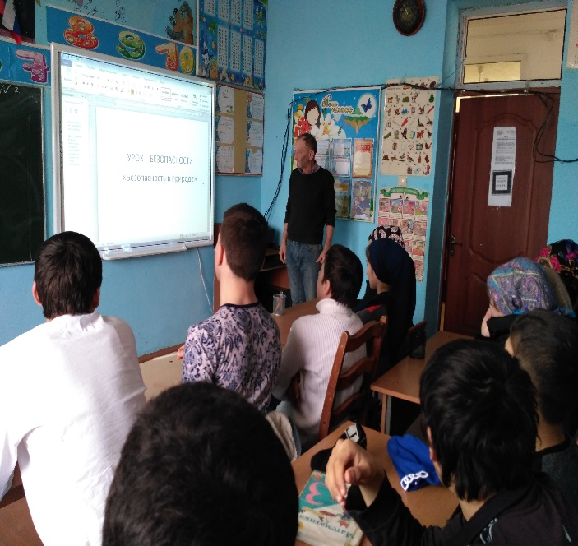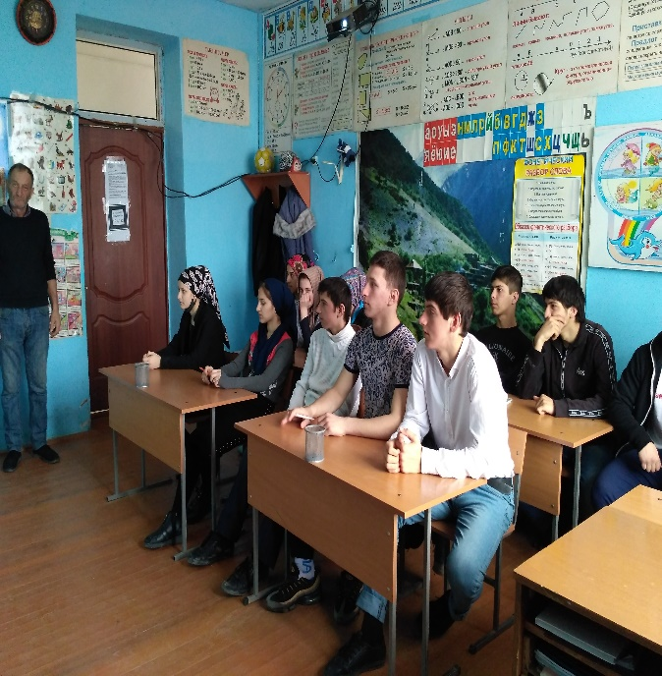 Мухтаров Али Магомедович, учитель ОБЖ
Цели:
- Обобщение правил безопасного поведения во время активного отдыха на природе
- Развивать навыки самоконтроля при подготовке к походу.
- Прививать интерес к предмету, учить беречь время, воспитывать любовь к родному краю.
Вид урока: Урок обобщения и закрепления изученного материала.
Учебно-материальное обеспечение: ТСО (компьютер и проектор), карточки с заданиями для групповой работы и карточки контроля на каждого ученика, памятки.
Ход урока

1. Организационный момент. Сообщение целей, задач урока.
Посмотрите небольшой фрагмент, и скажите, чему будет посвящен наш урок.
-Как вы думаете, для чего мы изучаем данные темы?
- Всегда ли легко применить полученные знания на практике?
-Отчего это зависит?
Сегодня мы попытаемся устранить ваши затруднения. За работу!
А урок у нас будет необычный. Я предлагаю вам принять участие в игре - калейдоскоп.
-Что такое калейдоскоп? (узорчик, трубки, при вращении которой узорчатые звезды из цветных стеклышек)
-При вращении нашего калейдоскопа будет высвечиваться определенный сектор, в котором вам будут даны определенные задания. Выполняя данные задания мы сможем повторить материал, проверить наши знания, применить наши знания на практике, выявим самых активных, сообразительных, с которыми не страшно будет отправится в любой поход.
Класс разбивается на 3 группы, каждая составляет отдельную команду.
Руководители групп в конце урока оценят работу членов своей группы.

2. Актуализация знаний. Сектор «Домашнее задание»
3. Закрепление.
Решение ситуативных задач. Вы успешно справились с домашним заданием, и теперь Вам предстоит решить ситуативные задачи. Для того чтобы Вы нашли правильное решение по выходу из сложной ситуации, Вам предлагаются памятки.
Ситуация № 1.
Наступил вечер, вы заблудились в лесу. Ваши действия.
Ситуация № 2.
Во время водного похода судно перевернулось. Ваши действия.
Ситуация № 3. Во время лыжного похода сломалась лыжа. Ваши действия.
4. Практическая работа
Задание № 1.
Приготовить костер для приготовления пищи
Собери рюкзак для похода по равнинной местности
Задание № 2.
Собери рюкзак для водного похода.
Задание № 3.
Приготовить костер для подачи сигнала и освещения бивака
Собери рюкзак для похода в горы
5. Тестирование
Задание № 1.
1. Что необходимо сделать, прежде чем разводить костер? Выберите ответ:
а) следует дождаться хорошей погоды; б) следует выбрать и расчистить место;
в) следует вымыть руки; г) таких правил не существует.
2. С какой стороны пней и деревьев любят строить свои жилища муравьи? Выберите ответ:
а) с северной стороны; б) с восточной стороны; в) с западной стороны; г) с южной стороны
Задание № 2.
1. Где категорически запрещается разжигать костер? Выберите ответ:
а) таких ограничений не существует; б) в хвойных молодняках;
в) на участках с сухим тростником, камышом, мхом, травой; г) на вырубках, на торфяниках, в лесу
2. С какой стороны на сосне обычно растут лишайники и мхи? Выберите ответ
а) с северной стороны; б) с восточной стороны; в) с западной стороны; г) с южной стороны.
3адание № 3.
1. Какое считается лучшее топливо для костра? Выберите ответ
а) бензин, керосин; б) молодые деревья; в) сухостой сосны, ели; г) валежник березы.
2. С какой стороны ствола сосны выступает смола? Выберите ответ;
а) с северной стороны; б) с восточной стороны; в) с западной стороны; г) с южной стороны.
6. Рефлексия
– Скажите, ребята, а нам было ли сегодня скучно на уроке? Почему?
Молодцы! Вы ответили на все вопросы и выполнили все задания
– Какой вопрос или задание вам больше всего понравился?
Вот и подошла к концу наша игра. Чем можно измерить глубину озера, глубину мыслей, знаний? Я сегодня постарался измерить глубину Ваших знаний. А теперь посоветуйтесь и решите, кто был самым активным в сегодняшней игре.
– Спасибо всем за работу.
7. Подведение итогов. (Вручаются грамоты)
Закончить урок я хочу словами учёного Тома Петзингера:
«Все вместе мы умнее, чем каждый из нас»
Я, думаю, вы со мной согласитесь! Все вместе мы сила! До новых встреч!

